**Аттестация на первую и высшую квалификационную категорию**

Аттестация педагогических кадров играет важную роль в управлении образовательным процессом, так как это комплексная оценка уровня квалификации, педагогического профессионализма и результатов профессиональной деятельности работников организаций, осуществляющих образовательную деятельность.

 Задачи и принципы аттестации педагогических работников определены Порядком аттестации педагогических работников государственных и муниципальных образовательных учреждений, утвержденным приказом Министерства образования и науки Российской Федерации от 7 апреля 2014 г. №276), зарегистрировано в Минюсте РФ 23 мая 2014 г.

**Основные задачи процедуры аттестации**

* стимулирование целенаправленного, непрерывного повышения уровня квалификации педагогических работников, их методологической культуры, личностного профессионального роста, использования ими современных педагогических технологий;
* повышение эффективности и качества педагогического труда;
* выявление перспектив использования потенциальных возможностей педагогических работников;
* учет требований федеральных государственных образовательных стандартов к кадровым условиям реализации образовательных программ при формировании кадрового состава образовательных учреждений;
* определение необходимости повышения квалификации педагогических работников;
* обеспечение дифференциации уровня оплаты труда педагогических работников.

**Основные принципы процедуры аттестации**

коллегиальность, гласность, открытость, обеспечивающие объективное отношение к педагогическим работникам,

недопустимость дискриминации при проведении аттестации.

Перечень документов, подаваемых на аттестацию

1. **Заявление** заверенное печатью образовательного учреждения, руководителей РМО, руководителем УО, в соответствии с Порядком аттестации (приказ Минобрнауки РФ от 07.04.2014  № 276).

2. **Описание педагогической деятельности** педагогического рботника, претендующего на первую, высшую квалификационную категорию (в соответствии с региональными требованиями)

3. **Аналитическая записка** по результатам анкетирования родителей

4. **Персональные данные для создания личного кабинета** на сайте АСА Педагог

5. **Портфолио профессиональной деятельности аттестуемого педагога на сайте педагога (**в соответствии с региональными требованиями**)**

**Региональные требования к профессиональной деятельности педагогических работников при аттестации на квалификационные категории по должности «воспитатель» (дошкольная образовательная организация)**

**Материалы, представляемые аттестуемым дополнительно к заявлению и описанию деятельности:**

- ссылка на сайт образовательного учреждения и методические разработки (например, образовательную программу ДОУ, авторскую образовательную программу);

- материалы из опыта работы по планированию, проектированию образовательного процесса (например, план работы на неделю);

- конспекты (сценарные планы) педагогических мероприятий/ видеоматериалы;

- фотоматериалы, подтверждающие изменения предметно-пространственной среды в группе (с комментариями);

- аналитическая записка по результатам анкетирования родителей

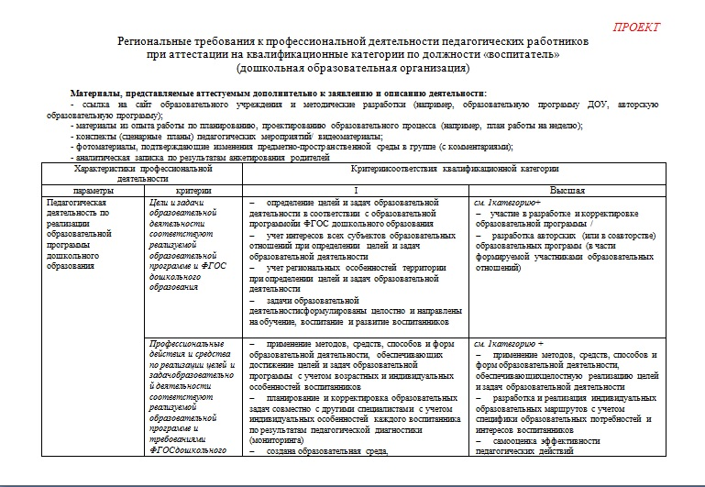

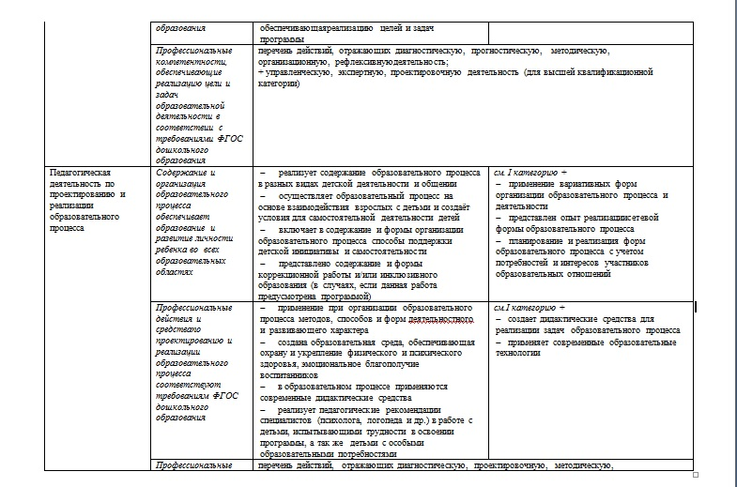

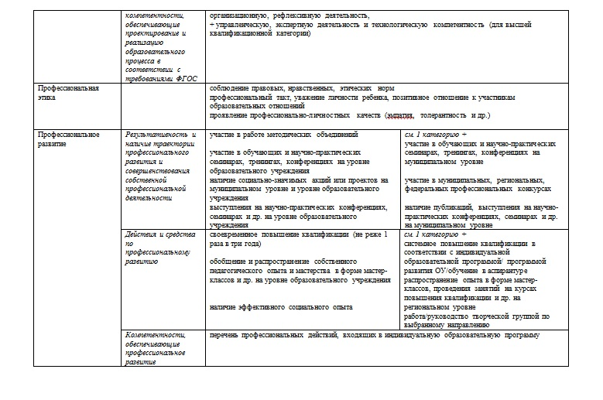

Автоматизированная система аттестации  «Педагог».

Процедура аттестации педагогических работников организована в дистанционном режиме при помощи автоматизированной системы «Педагог» (далее – АСА), размещенной в сети Интернет.

Специалистами краевого государственного казенного специализированного учреждения «Центр оценки качества образования» (далее – ЦОКО) обеспечивается  функционирование АСА.

Утвержденные муниципальными органами управления образованием специалисты (далее – муниципальные координаторы), размещают в АСА электронные версии аттестационных документов педагогов (заявлений и описаний результатов профессиональной деятельности), направляемых в аттестационную комиссию. С документами работают эксперты и члены комиссии.

По итогам экспертизы, согласно утвержденным срокам,  проводятся заседания краевой аттестационной комиссии, в ходе которых заслушиваются доклады экспертов о результатах экспертиз и выносятся решения об аттестации педагогических работников.

Подсистема «личный кабинет педагога» позволяет размещать персональные данные и аттестационные документы аттестуемого педагога — заявление с описанием результатов его профессиональной деятельности.

**Личный кабинет  педагога —**[**http://cabinet.pedagog.coko24.ru**](http://cabinet.pedagog.coko24.ru/)

**Алгоритм проведения аттестации педагогического работника на квалификационную категорию**

| **№** | **мероприятие** | **ответственный** | **сроки** |
| --- | --- | --- | --- |
| 1 | **План аттестации на учебный год** - Формирование плана аттестации педагогических работников на новый учебный год | заместитель заведующей по ВР | май |
| 2 | **Приказ по ДОУ** - Издание приказа о назначении ответственного за сопровождение аттестации педагогических работников, формировании экспертной группы и формировании аттестационной комиссии на соответствие занимаемой должности | Заведующая ДОУ | сентябрь (ежегодно) |
| 3 | **Подготовка документов на аттестацию -** пакет документов включает в себя заявление, описания педагогической деятельности, аналитическая записка по результатам анкетирования родителей, согласие на обработку персональных анных, описание РППС, оформление персонального сайта педагогического работника  (в соответствии с регионльными требованиями) | Аттестуемый | за 2 месяца до предполагаемого срока аттестации |
| 4 | **Сдача пакета документов в УО -**проверка документов, создание личного каьинета в системе АСА Педагог | Аттестуемый | за месяц до предполагаемого срока аттестации (до 10 числа каждого месяца, с сентября по март) |
| 5 | **Электронная заявка на аттестацию в аттестационную комиссию министерства образования Красноярского края -**передача заявления и аттестационных материалов в краевую аттестационную комиссию  через сайт "АСА Педагог" в разделе «Аттестация педагогических кадров» | Аттестуемый | в срок, определенный графиком аттестации. |
| 5 | **Экспертиза ГАК** - проверка документов,  с целью экспертизы его образовательной деятельности заявленной категории | Члены экспертнной комиссии | Не позднее двух месяцев с момента регистрации заявления. |

**Аттестационные испытания на соответствие занимаемой должности**

[Положение об аттестации на соответствие занимаемой должности](http://xn---15-5cdph0an4akcq2bj.xn--p1ai/files/polozhenii_ob_attestacii_na_sootvetstvie_zanimaemoi_dolzhnosti_2.odt)

**АТТЕСТАЦИЯ РУКОВОДИТЕЛЕЙ**

На основании приказа МО КК от 03.08.2016 № 38-11-04 , аттестация руководителя на соответствие занимаемой должности состоит из двух этапов:

1. прохождение тестовых испытаний в письменной форме;

2. собеседование с аттестационной комиссией в устной форме.

Тестовые испытания проводятся в письменной форме дистанционно. Прохождение тестовых испытаний  для руководителей осуществляется с использованием автоматизированной системы аттестации (АСА), размещенной в сети Интернет.

Организация проведения тестовых испытаний руководителей обеспечивается  специалистами краевого государственного казенного специализированного учреждения «Центр оценки качества образования».

Личный кабинет  — [http://cabinet.pedagog.coko24.ru](http://cabinet.pedagog.coko24.ru/)

Подсистема тестирования (для прохождения квалификационных испытаний) — [http://exam.pedagog.coko24.ru](http://exam.pedagog.coko24.ru/)

Документы, определяющие процедуру аттестации

* Приказ об утверждении процедуры аттестации № 196 от 24.03.2023г

Важные изменения в порядке прохождения аттестации

**С 1 сентября 2023**года вступает в силу Приказ Минпросвещения России от 24.03.2023 № 196, которым утверждён **НОВЫЙ ПОРЯДОК АТТЕСТАЦИИ ПЕДАГОГИЧЕСКИХ РАБОТНИКОВ.**

Приказ зарегистрирован в Министерстве юстиции РФ 2 июня 2023 года.

!!!!!!!!!!!!!!!!!

- условия прохождения аттестации в целях подтверждения соответствия занимаемой должности сохранены;

- квалификационные категории устанавливаемые с 1 сентября 2023 года будут действовать бессрочно;

- убран срок 2 года для получения высшей квалификационной категории после получения первой категории;

- заявление на квалификационную категорию можно подать и после истечения срока ее действия, а получить высшую категорию можно по любой должности, вне зависимости от того по какой должности была получена первая категория;

- заявление на прохождение аттестации с целью установления квалификационных категорий можно подать дистанционно;

- работники имеющие государственные награды, почетные звания, ведомственные знаки отличия, проходят аттестацию в упрощенном порядке;

- введены новые квалификационные категории: "педагог-методист" и "педагог-наставник;

- сведения об установленной квалификационной категории вносятся работодателем в трудовую книжку и (или) в сведения об их трудовой деятельности.